# Kjøreplan: Helligtrekongersfest kl. 17.00

Utviklet av Vardåsen menighet

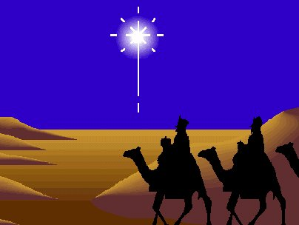

* Starter i kirkerommet m. **sang**- **Nå er det kongefesten –** ikke for fort
* Velkommen v., Fortelle om julespillet, barn og voksne deltar i juleevangeliet.
* Spesielt velkommen til 3 åringene.
* De barna som ønsker å være med og tenne lys før julespillet begynner kommer opp. (Mange lys i hyrdelykter for å gi en god ramme for julespillet)

Barna tenner lys sammen med en voksen eller sammen med to av våre ungdommer.

* Dukketeater/ Julespillet – se eget skriv til dukketeater.
* På slutten av julespillet er alle aktørene på scenen i typisk julekrybbeposisjon. Det er nå mulig å komme frem og ta bilde av ”scenen”/aktørene.
* Synge til slutt som allsang: I en natt
* Spise
* Gå rundt juletreet inne i kirkerommet.
* Sette seg ned på gulvet. De voksne stå eller finne en stol
* St. Nikolas kommer frem i full bispeskrud,- fortelle om seg selv.
* St. Nikolas deler ut bok og godtepose til treåringene
* De vise menn kommer, forteller om lang reise, noen korte setninger om seg selv.
* sjefsvismann og fører ordet
* St. Nikolas spør vismannen om de har hørt om Deilig er jorden etter gaveutdelingen
* Stå rundt treet,- deilig er jorden og avslutning v.